Региональный этап Международного конкурса сочинений «Без срока давности»
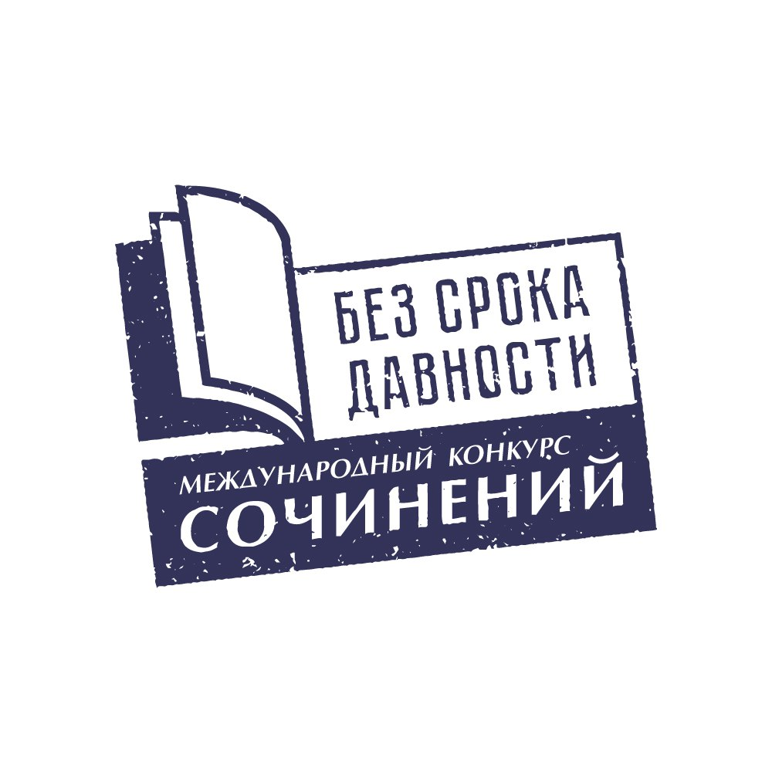

Организаторы Конкурса: Департамент образования и науки Ивановской области, ГАУДПО ИО «Университет непрерывного образования и инноваций».
Учредители Конкурса: Министерство просвещения Российской Федерации.
Цель: сохранение исторической памяти о трагедии мирного населения СССР - жертвах военных преступлений нацистов и их пособников в период Великой Отечественной войны 1941—1945 годов.
Участники Конкурса: обучающиеся образовательных организаций Российской Федерации, обучающиеся в специализированных структурных образовательных подразделениях загранучреждений Министерств иностранных дел Российской Федерации, обучающиеся образовательных организаций Республики Беларусь и других стран СНГ.
Конкурс проводится в четыре этапа:
- школьный этап Конкурса с 11 ноября 2024 года по 19 января 2025 года;
- муниципальный этап Конкурса с 20 января по 5 февраля 2025 года;
- региональный этап Конкурса с 6 по 17 февраля 2025 года;
- федеральный этап Конкурса с 18 февраля по 17 марта 2025 года.

Нормативные документы:
Приказ ДОиН от 14.11.2024 № 1301-о О проведении регионального этапа международного конкурса сочинений «Без срока давности»
Приказ Отдела образования администрации городского округа Вичуга от 19.11.2024 г. № 227-о «О проведении школьного и муниципального этапов Международного конкурса сочинений «Без срока давности»

Региональный координатор: Раскова Анна Сергеевна, консультант управления общего и дополнительного образования Департамента образования и науки Ивановской области, т. (4932)41-79-32
Муниципальный координатор: Тюкина Людмила Николаевна, заведующий методическим отделом МУ ФМЦ т. (49354) 2-30-59
Ссылка на официальный сайт
https://ec.memory45.su/
Итоги школьного этапа Международного конкурса сочинений «Без срока давности»
В школьном этапе Конкурса приняло участие 26 обучающихся общеобразовательных организаций городского округа Вичуга.
К участию в муниципальном этапе допущены 9 работ , набравших наибольшее количество баллов.

